**现代操作系统应用开发实验报告**

姓名：陈衍斌

学号：16340042

实验名称：homework3

1. 参考资料

http://www.cnblogs.com/msxh/p/5588775.html

<http://blog.163.com/zjf_to/blog/static/201429061201292193855498/>

<http://www.cnblogs.com/lyout/p/3292702.html>

https://blog.csdn.net/wwj_748/article/details/37819787

1. 实验步骤

Week9实验要求：

1、安装cocos2d-x

2 、运行cpp-tests项目

3、创建项目，制作自己的hello world界面

其中有自己的姓名、学号，更换背景图片

加分项：设置文字样式

添加一个MenuItem（Label,文字,Sprite,图片）

有简单的触发事件

3、作业提交：提交实验报告（文档），Classes（文件夹），Resources（文件夹）。实验报告要求有截图。

首先第一步，是安装python2.7和cocox2d-x并配置python环境。如果是一下结果，说明安装正确。



按照ppt的方法新建一个cocox2d项目helloCocos，并在proj.win32文件夹中打开项目。

然后我们就可以开始实验了。

首先，更换背景图片：

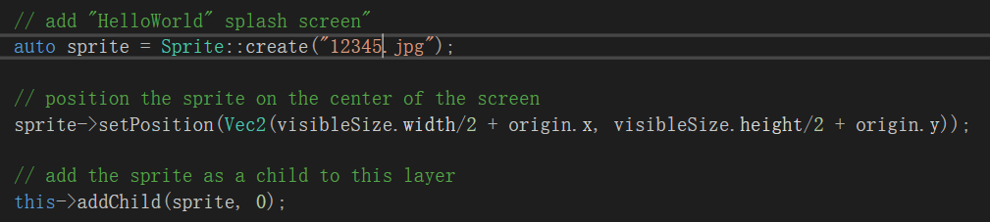

更换后我们会发现，图片是按实际大小显示的。如果图片过大或者过小，都会让图片很难看。所以我们需要让图片按比例充满背景。

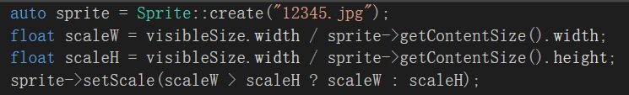

然后开始显示学号和姓名。这里我们用一个xml文件来包含姓名和学号：

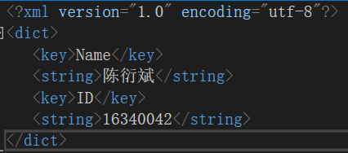

然后从xml文件中读取出名字和学号：

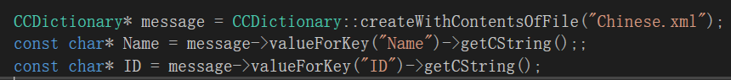

然后将姓名和学号添加到两个label中并设置好两个label的位置（有时候会名字会出现乱码甚至不显示，亲测换个支持中文的字体可以解决）：

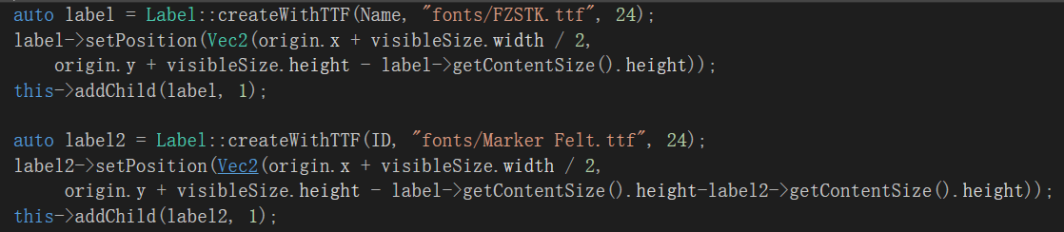

接下来添加MenuItem的触发事件。

这里实现中间图片的点击切换然后播放音乐。

首先将两张合适的图片放到中间的合适位置：



然后利用MenuItemImage创建两个可以切换的menu：

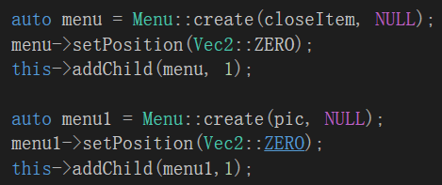

最后实现播放音乐的事件：

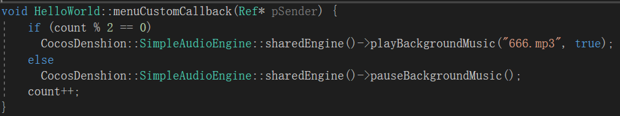

具体效果如图所示：

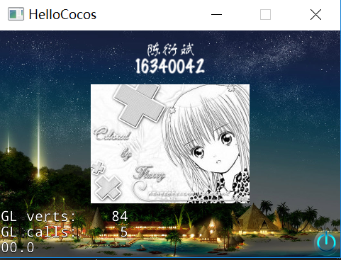

Week10实验要求：

新版黄金矿工游戏，共有两个界面：主界面与游戏界面

◆ 主界面：在demo代码基础上完善场景，添加开始按钮（MenuItem），点

击进入游戏界面。

◆ 游戏界面：两个Layer，StoneLayer锚点位于左下角，坐标设为(0,0)，其上 有一石头精灵，初始坐标为（560，480）；MouseLayer锚点位于左下角， 坐标设为(0,屏幕高度的一半)，其上有一老鼠精灵，初始坐标为（屏幕宽度的 一半，0）。有一个Label，作为shoot按钮。

◆ 游戏要求：游戏开始后，点击屏幕任意位置，在该位置添加一块奶酪，老鼠 跑到该位置吃掉奶酪；点击shoot按钮，石头发射到老鼠所在的位置，老鼠 跑开，留下钻石。

◆ 加分项：尝试添加一两个动画

◆ 作业提交：提交实验报告（文档），Classes（文件夹），Resources（文件 夹）。实验报告要求有截图。

demo里的代码其实也已经写好了基本的框架了（主界面的布局已经写好了）。我们需要做的，就是在主界面添加“start”按钮和标题以及菜单背景，然后完善游戏界面。

首先是添加标题：

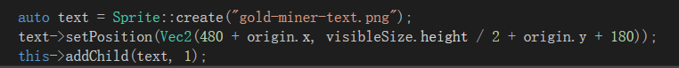

然后是添加背景：



然后是添加开始按钮。先创建一个MenuItemImage，再根据这个Item创建按钮即可：

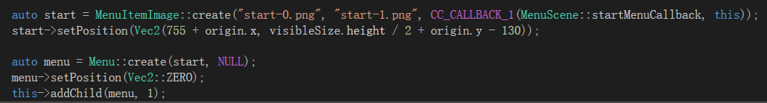

最后是实现页面跳转。这里利用replaceScene实现：

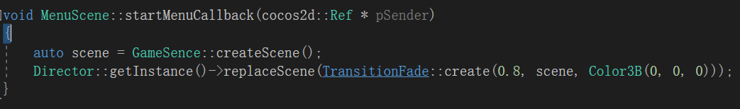

这样主界面的布局算是完成了。

接下来是布置游戏界面。

首先是确定场景的布局。界面里面涉及了一些元素，我们需要将它们添加到游戏界面。

首先是游戏背景：



石头：

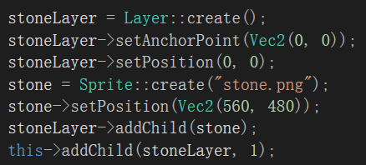

老鼠：

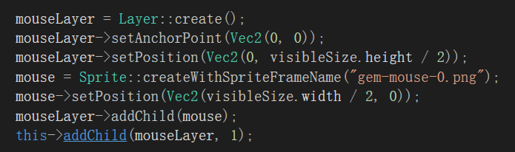

在创建老鼠对象的时候，我们会发现提供的Resources中并没有老鼠的图片。这是因为老鼠是利用createWithSpriteFrameName创建的。所以调用这个函数我们需要将相应的Frame添加进来：



Shoot按钮：

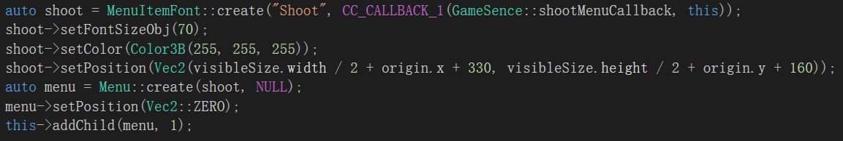

接下来完善onTouchBegan函数（点击事件）。我们需要实现的是，点击放置一个奶酪。然后老鼠跑过去吃掉奶酪，奶酪消失。

首先设置奶酪，需要根据老鼠的动作进行淡出：

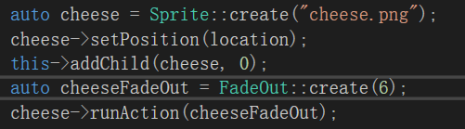

然后设置老鼠跑过去的动作，老鼠移动到点击的位置：

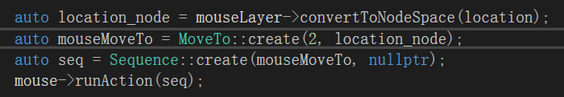

接下来设置shoot按钮的事件。

首先，当点击shoot按钮时，老鼠会随机移动到屏幕中的任意位置。

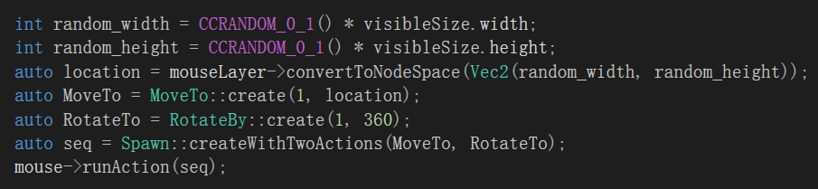

获取老鼠的位置，利用mouseLayer的convertToNodeSpace方法可以获取其世界坐标系的坐标。

然后在老鼠原来的位置上创建一个钻石：  
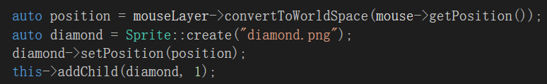

最后是石头。石头需要移动到老鼠的位置，然后逐渐淡出。

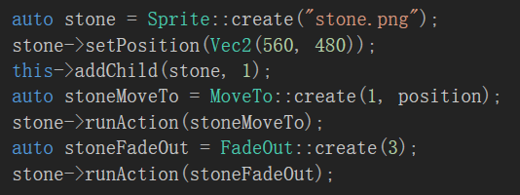

具体的效果如下：

首先是主界面：

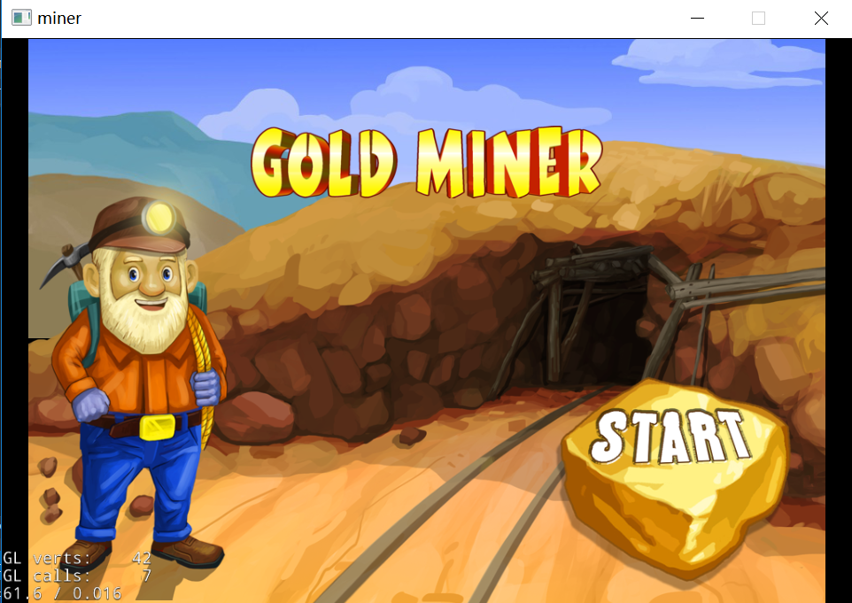

然后是游戏界面（shoot的老鼠移动没法截图）：

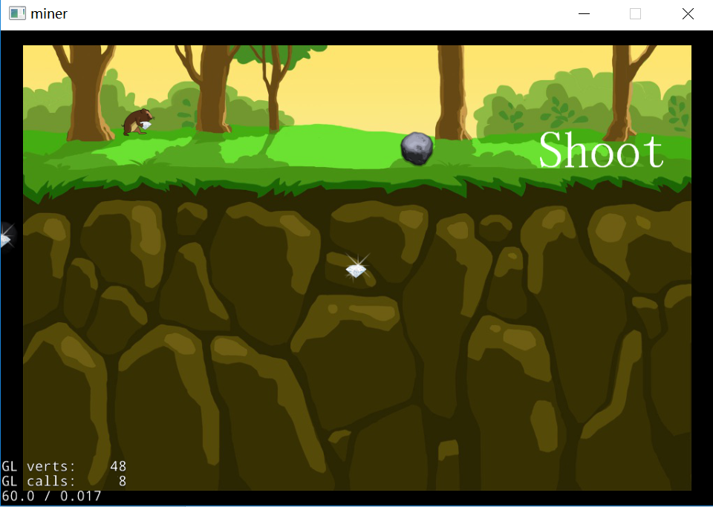

老鼠吃奶酪的截图：

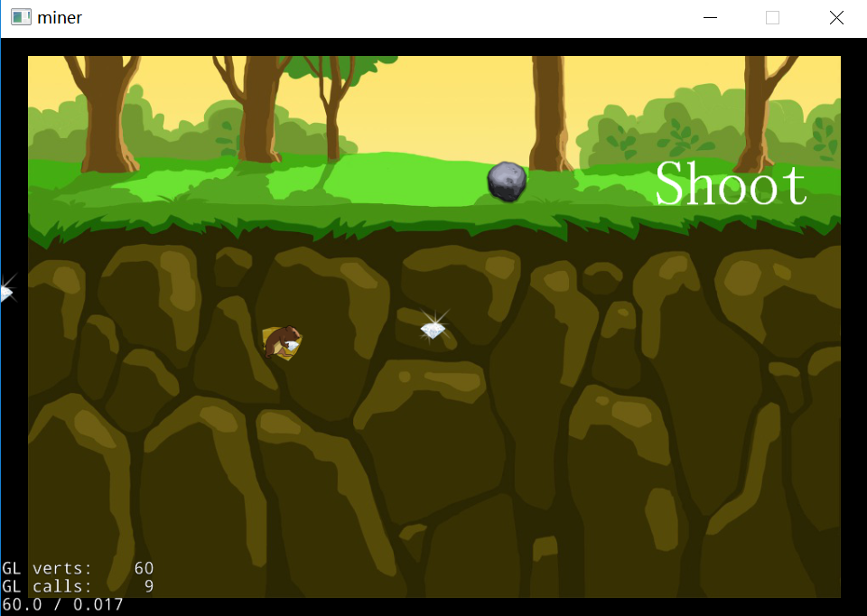

Week11实验要求：

实现一个横版游戏，具体要求：

◆ 左边wasd4个虚拟按键能控制角色移动

◆ 右边2个虚拟按键x，y能控制角色播放不同的帧动画

◆ 界面所有字体要求：使用fonts目录下的arial.ttf，字体大小为36

◆ 角色不会移动到可视窗口外

◆ 添加倒计时

◆ 添加人物血条

◆ X、Y播放的动画不能同时播放

◆ 点击虚拟按键x播放帧动画并让血条减少,点击y播放帧动画并让血条增加（加分项）

Demo上给出的代码已经写好了相当一部分的东西，比如血条，创建贴图，以及各个动画的框架等等。

我决定先把这个伪“崩坏学园2”的UI写好。首先是ppt要求的界面字体：

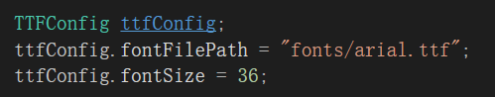

然后在屏幕上方添加倒计时：

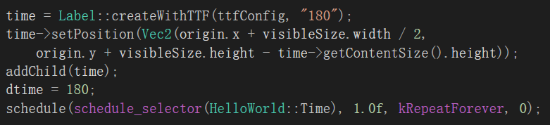

其中Time函数是实现倒计时的函数，实现起来很简单，记得当倒计时必须大于等于0：

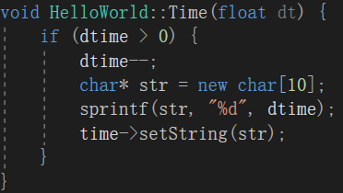

接下来摆放各个按键（WASDXY），直接暴力摆放在布局里即可。

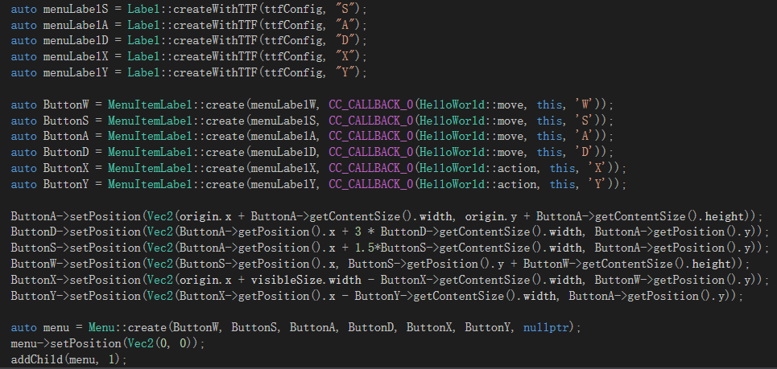

这里得move方法用来控制移动，通过接收字符参数来判断wsad，然后实现相应得移动。

比如，向上移动得实现如下：  
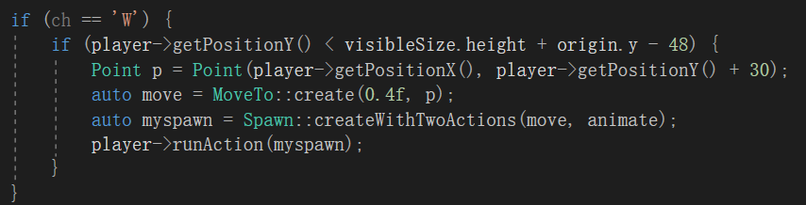

其中if里的条件用来判断角色相对于布局的位置，以保证角色不会移动到可视窗口的外面。

其他的按键实现方法大同小异，就不贴代码了。

Action方法用来实现角色的相应动作。总体来说与wsad没什么大区别。

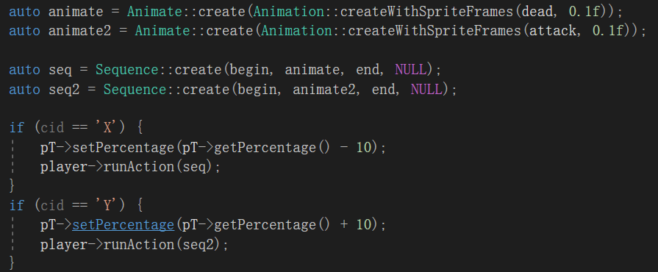

Begin和end用来满足X和Y的动画不能同时播放的要求，这个在“遇到的问题“中具体说明。

血条的减少和增加分别由这两条语句实现：





实现的效果如下：

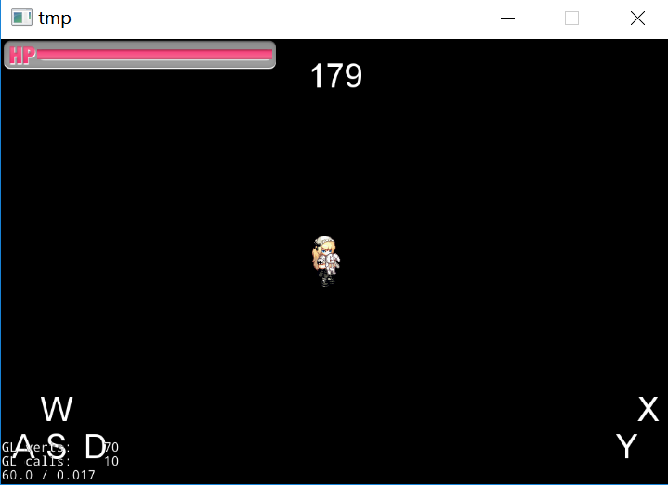

角色不会移动到布局之外：

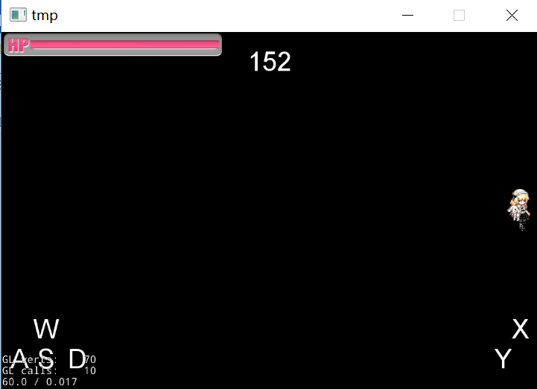

点击X时：

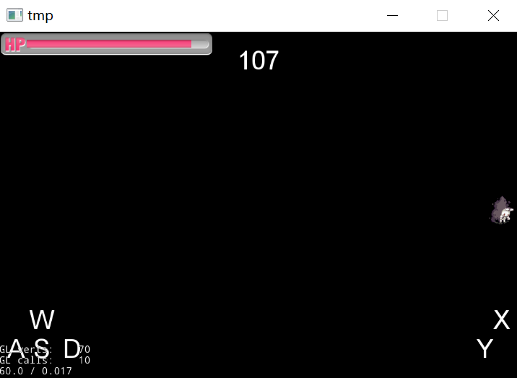

点击Y时：

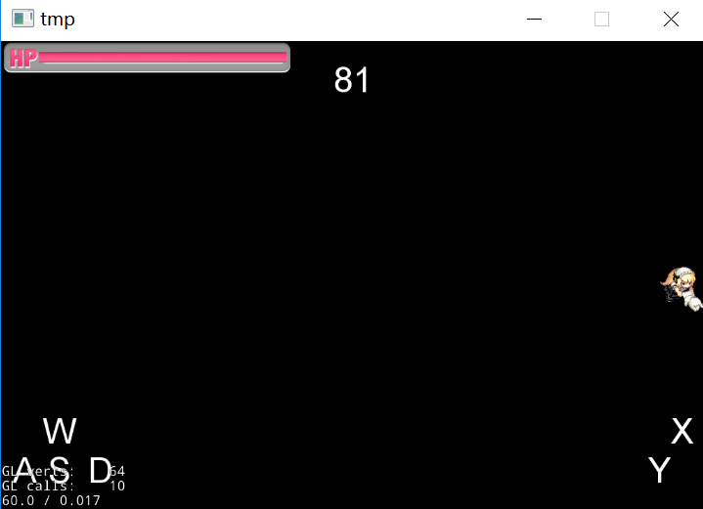

X和Y的动画不能同时播放这个截图无法体现。到时候TA检查的时候可以看看。

1. 亮点与改进

老鼠的动画：在点击shoot按钮时，老鼠会在躲避的同时会旋转一圈。

当然这个实现起来并不难：



其他的好像在实验步骤中已经写的差不多了，就不写了。

1. 遇到的问题

Week7：实验相对比较简单，主要问题是找一个稳定API比较麻烦。很多稳定的API要钱，、

布局的UI本身就是一个问题。各个元素的摆放位置只能够一次次试，这个虽然不是什么技术性问题，但是花费的时间也比较多。包括保证角色不移动到可视窗口外的条件也是慢慢试出来的。

然后就是X、Y播放的动画不能同时播放。这个原来我是想用getNumberOfRunningActions方法来实现，但是好像没什么用。然后就想设置一个bool值来判断是否在播放动画。但是加入到if语句中仍然没有效果。最后在网上看到了一个解决方法，用到了CallFuncN类。按照博主的说法，是将bool值加到动作序列中。（不过我还是不太懂，没办法就直接照着写了）：

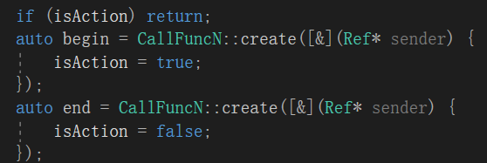

这里一个动画的动作序列以begin开始，end结束。isAction是一个用来判断的bool值。当动画开始和动画结束后，它会被设置为不同的值以区分是否在播放动画。

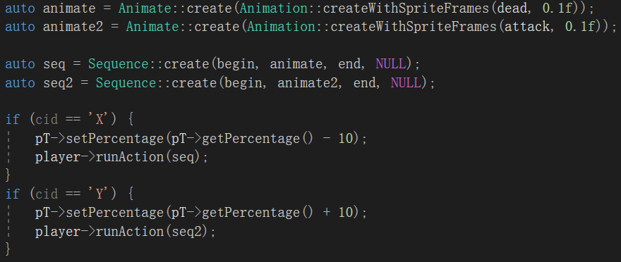

关键的地方：

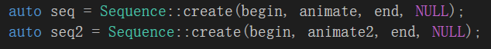

其他的问题在实验步骤中已经写了，就不累述。

1. 思考与总结

这三次的作业各有不同的侧重点。第一次实验相当于是对cocox2d的入门，没有什么很困难的要求，可以比较快地完成，为接下来实验打下基础；第二次实验是一个伪“黄金矿工“。这次实验相比于第一次有了更多的要求。不过TA提供的demo已经实现了不少代码，主界面的布局也基本完成了，我们只需要花费时间设计游戏界面的布局，相比于第一次实验有了一定难度。第三次实验是设计一个伪”崩坏学园2“，这涉及到很多方面知识，比如调度器，帧动画等等。这次作业有一定的难度。不过TA的demo里也给了基本框架，这对我有很大的帮助。

总之，这几次的实验，让我对cocox2d有了一定的了解，也明白了游戏开发者的不易。总之，在接下来的实验里，我会更上一层楼。